4.
5.
- 6.
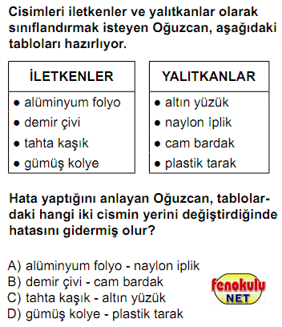

- 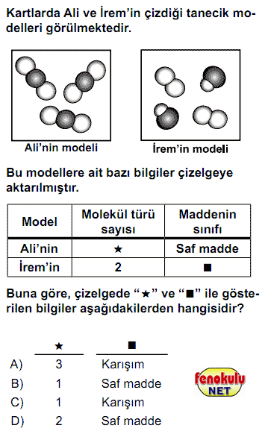

- 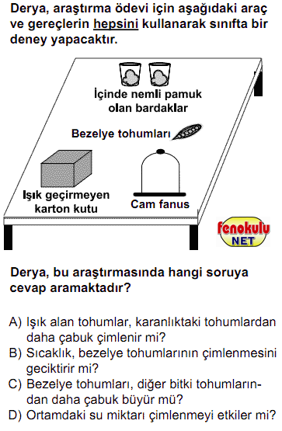

CEVAP ANAHATARI
1. | C | 2. | D | 3. | A | 4. | D
5. | B | 6. | C | 7. | D | 8. | C
9. | A | 10. | B | 11. | A | 12. | B
13. | D | 14. | C | 15. | A | 16. | D
17. | C | 18. | A | 19. | C | 20. | B
21. | A | 22. | C | 23. | D | 24. | B
25. | D | 26. |  | 27. |  | 28.

